Министерство науки и высшего образования Российской Федерации

Федеральное государственное бюджетное образовательное учреждение высшего образования

«Владимирский государственный университет

имени Александра Григорьевича и Николая Григорьевича Столетовых» (ВлГУ)

# Кафедра информационных систем и программной инженерии

Лабораторная работа №4

**по дисциплине**

**«Основы веб-разработки»**

PHP и MySQL

Выполнил:

ст. гр. ПРИ-120

М.А. Бочков

Принял: ассистент каф. ИСПИ

И. В. Спирин

Владимир 2023

# ЦЕЛЬ РАБОТЫ

# Изучить основы работы PHP с базами данных MySQL..

# ВЫПОЛНЕНИЕ РАБОТЫ

# Вариант №6

# Задание

Выполнить подключение и вывод данных из БД «Гостиница».

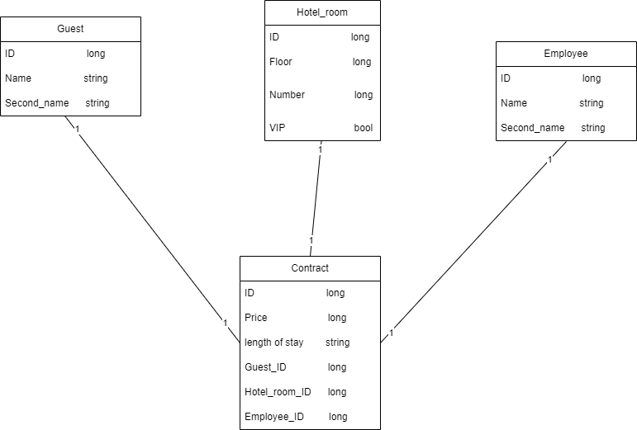

Скриншот №1. Схема базы данных

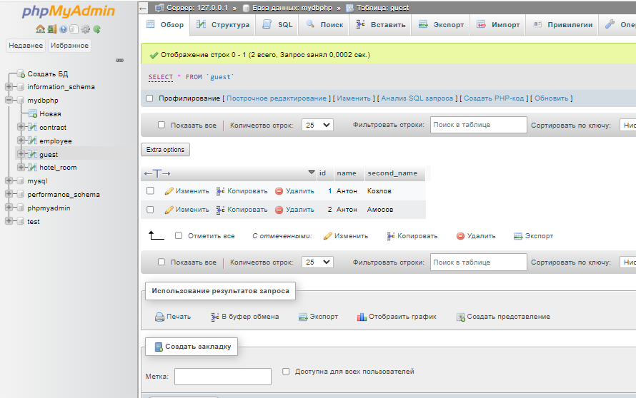

Скриншот №2. Данные в таблице “Гость”.

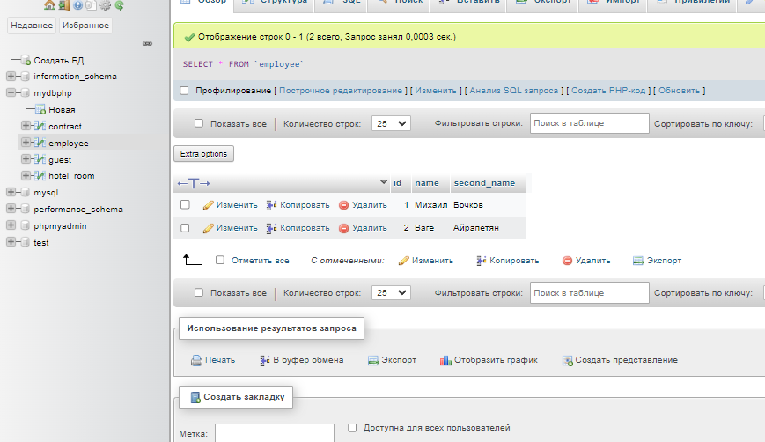

Скриншот №3. Данные в таблице “Работник”.

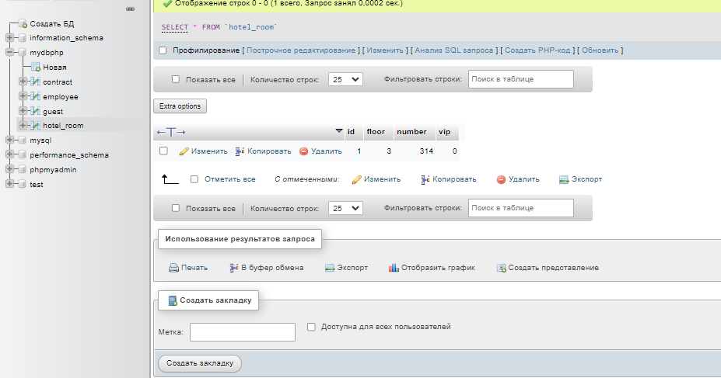

Скриншот №4. Данные в таблице “Комната Отеля”.

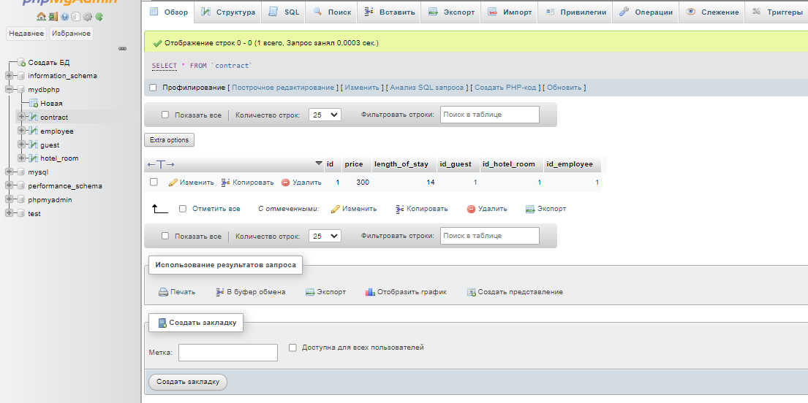

Скриншот №5. Данные в таблице “Договор”.

Листинг Index.php:

<?php

$connect = mysqli_connect('localhost', 'root', '', 'mydbphp');

if (!$connect) {

echo '<h2> error connect</h2>';

} else {

echo '<h2> Successful connect</h2>';

}

$dataEmp = mysqli_query($connect, "SELECT * FROM `employee`");

echo '<table border="1">';

echo '<thead>';

echo '<tr>';

echo '<th>№</th>';

echo '<th>Имя</th>';

echo '<th>Фамилия</th>';

echo '</tr>';

echo '</thead>';

echo '<tbody>';

if ($dataEmp) {

while ($row = mysqli_fetch_assoc($dataEmp)) {

echo "<tr>

<td>" . $row['id'] . "</td>

<td>" . $row['name'] . "</td>

<td>" . $row['second_name'] . "</td>

<td>

<a href='Edit.php?id=". $row['id'] ."' >Edit</a>

</td>

<td>

<form action='delete.php' method='post'>

<input type='hidden' name='id' value='" . $row["id"] . "' />

<input type='submit' value='Удалить'>

</td>

</tr>";

}

echo '</tbody>';

echo '</table>';

mysqli_free_result($dataEmp);

}

echo '<a href = "Create.php"> Create </a> ';

echo '<br>';

$dataGuest = mysqli_query($connect, "SELECT * FROM `guest`");

echo '<table border="1">';

echo '<thead>';

echo '<tr>';

echo '<th>№</th>';

echo '<th>Имя</th>';

echo '<th>Фамилия</th>';

echo '</tr>';

echo '</thead>';

echo '<tbody>';

if ($dataGuest) {

while ($row = mysqli_fetch_assoc($dataGuest)) {

echo '<tr>';

echo '<td>' . $row['id'] . '</td>';

echo '<td>' . $row['name'] . '</td>';

echo '<td>' . $row['second_name'] . '</td>';

echo '</tr>';

}

echo '</tbody>';

echo '</table>';

mysqli_free_result($dataGuest);

}

echo '<br>';

$dataHotelRoom = mysqli_query($connect, "SELECT * FROM `hotel_room`");

echo '<table border="1">';

echo '<thead>';

echo '<tr>';

echo '<th>№</th>';

echo '<th>Этаж</th>';

echo '<th>Номер комнаты </th>';

echo '<th>VIP-статус </th>';

echo '</tr>';

echo '</thead>';

echo '<tbody>';

if ($dataHotelRoom) {

while ($row = mysqli_fetch_assoc($dataHotelRoom)) {

echo '<tr>';

echo '<td>' . $row['id'] . '</td>';

echo '<td>' . $row['floor'] . '</td>';

echo '<td>' . $row['number'] . '</td>';

echo '<td>' . $row['vip'] . '</td>';

echo '</tr>';

}

echo '</tbody>';

echo '</table>';

mysqli_free_result($dataHotelRoom);

}

echo '<br>';

$dataContract = mysqli_query($connect, "SELECT * FROM `contract`");

echo '<table border="1">';

echo '<thead>';

echo '<tr>';

echo '<th>№</th>';

echo '<th>Цена</th>';

echo '<th>Длистельность проживания </th>';

echo '<th> Номер гостя</th>';

echo '<th> Номер работника</th>';

echo '<th> Номер комнаты</th>';

echo '</tr>';

echo '</thead>';

echo '<tbody>';

if ($dataContract ) {

while ($row = mysqli_fetch_assoc($dataContract )) {

echo '<tr>';

echo '<td>' . $row['id'] . '</td>';

echo '<td>' . $row['price'] . '</td>';

echo '<td>' . $row['length_of_stay'] . '</td>';

echo '<td>' . $row['id_guest'] . '</td>';

echo '<td>' . $row['id_employee'] . '</td>';

echo '<td>' . $row['id_hotel_room'] . '</td>';

echo '</tr>';

}

echo '</tbody>';

echo '</table>';

mysqli_free_result($dataContract );

}

mysqli_close($connect);

Листинг Create.php

<?php

if (isset($_POST['name']) && isset($_POST['second_name'])){

$name = $_POST['name'];

$second_name = $_POST['second_name'];

$db_host = "localhost";

$db_user = "root";

$db_password = "";

$db_base = 'mydbphp';

$db_table = "employee";

try {

$db = new PDO("mysql:host=$db_host;dbname=$db_base", $db_user, $db_password);

$db->exec("set names utf8");

$data = array( 'name' => $name, 'second_name' => $second_name );

$query = $db->prepare("INSERT INTO $db_table (name, second_name) values (:name, :second_name)");

$query->execute($data);

header("Location: index.php");

$result = true;

} catch (PDOException $e) {

print "Ошибка!: " . $e->getMessage() . "<br/>";

}

if ($result) {

echo "Успех. Информация занесена в базу данных";

}

}

?>

<html>

<head>

<title>Create</title>

</head>

<body>

<h3>Создание пользователя</h3>

<form method='post'>

<p>Имя:

<input type='text' name='name' placeholder="Имя" /></p>

<p>Возраст:

<input type='text' name='second_name' placeholder="Фамилия"/></p>

<input type='submit' value='Создать' />

</form>

</div>

</form>

</body>

</html>

Листинг Edit.php

<?php

try {

$conn = new PDO("mysql:host=localhost;dbname=mydbphp", "root", "");

}

catch (PDOException $e) {

die("Database error: " . $e->getMessage());

}

?>

<!DOCTYPE html>

<html>

<head>

<meta charset="utf-8" />

</head>

<body>

<?php

if($_SERVER["REQUEST_METHOD"] === "GET" && isset($_GET["id"]))

{

$id = $_GET["id"];

$sql = "SELECT * FROM employee WHERE id = :id";

$stmt = $conn->prepare($sql);

$stmt->bindValue(":id", $id);

$stmt->execute();

if($stmt->rowCount() > 0){

foreach ($stmt as $row) {

$name = $row["name"];

$second_name = $row["second_name"];

}

echo "<h3>Обновление пользователя</h3>

<form method='post'>

<input type='hidden' name='id' value='$id' />

<p>Имя:

<input type='text' name='name' value='$name' /></p>

<p>Возраст:

<input type='text' name='second_name' value='$second_name' /></p>

<input type='submit' value='Сохранить' />

</form>";

}

else{

echo "Пользователь не найден";

}

}

elseif (isset($_POST["id"]) && isset($_POST["name"]) && isset($_POST["second_name"])) {

$sql = "UPDATE employee SET name = :name, second_name = :second_name WHERE id = :id";

$stmt = $conn->prepare($sql);

$stmt->bindValue(":id", $_POST["id"]);

$stmt->bindValue(":name", $_POST["name"]);

$stmt->bindValue(":second_name", $_POST["second_name"]);

$stmt->execute();

header("Location: index.php");

}

else{

echo "Некорректные данные";

}

?>

</body>

</html>

Листинг Delete.php

<?php

if(isset($_POST["id"]))

{

try {

$conn = new PDO("mysql:host=localhost;dbname=mydbphp", "root", "");

$sql = "DELETE FROM employee WHERE id = :id";

$stmt = $conn->prepare($sql);

$stmt->bindValue(":id", $_POST["id"]);

$stmt->execute();

header("Location: index.php");

}

catch (PDOException $e) {

echo "Database error: " . $e->getMessage();

}

}

?>

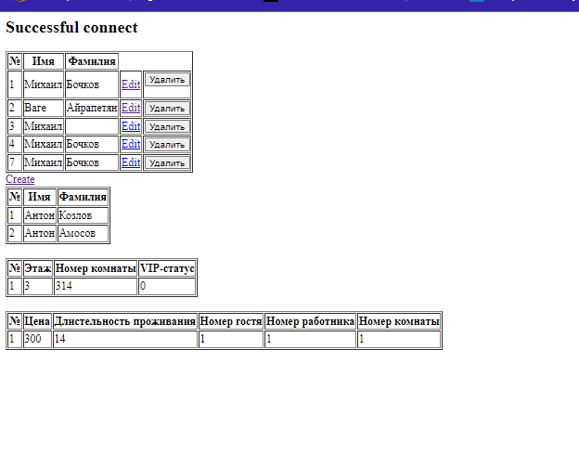

Скриншот №1. Стартовая страница.

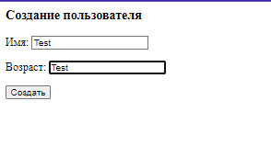

Скриншот №2. Страница создания.

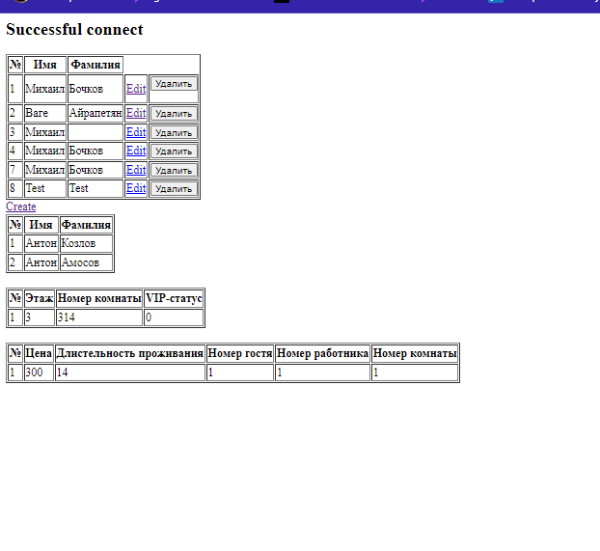

Скриншот №3. Стартовая страница после создания работника.

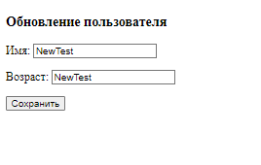

Скриншот №4. Страница редактирования.

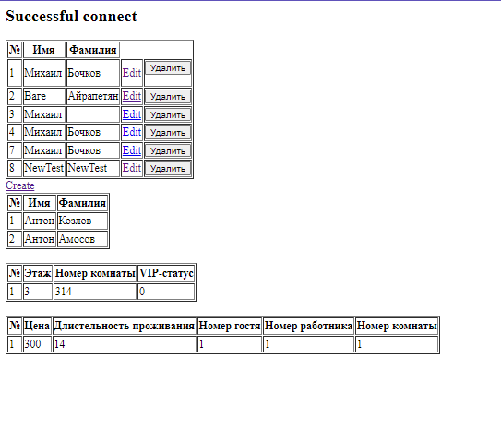

Скриншот №5. Стартовая страница после редактирования работника.

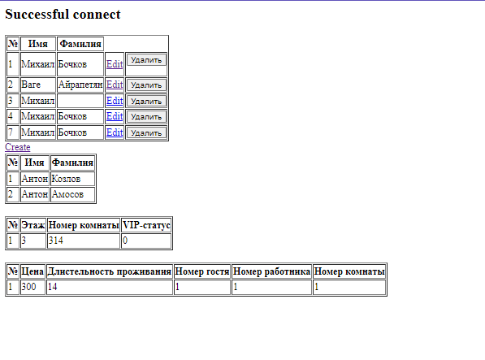

Скриншот №6. Стартовая страница после удаления работника.

**ВЫВОДЫ**

В процессе выполнения работы были изучены основы работы PHP с базами данных